LAS GRANDES APORTACIONES DE LAS TIC
Las Tecnologías de la Información y las Comunicación (TIC) son incuestionables y están ahí, forman parte de la cultura tecnológica que nos rodea y con la que debemos convivir. Amplían nuestras capacidades físicas y mentales. Y las posibilidades de desarrollo social.
Incluimos en el concepto TIC no solamente la informática y sus tecnologías asociadas, telemática y multimedia, sino también los medios de comunicación de todo tipo: los medios de comunicación social ("mass media") y los medios de comunicación interpersonales tradicionales con soporte tecnológico como el teléfono, fax...
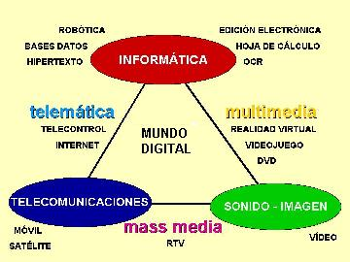

LAS TIC CONFIGURAN LA SOCIEDAD DE LA INFORMACIÓN. El uso extensivo y cada vez más integrado (en los mismos aparatos y códigos) de las TIC es una característica y factor de cambio de nuestra sociedad actual.
en telemática: añadir "dinero electrónico"
Cambiantes, siguiendo el ritmo de los continuos avances científicos y en un marco de globalización económica y cultural, contribuyen a la rápida obsolescencia de los conocimientos y a la emergencia de nuevos valores, provocando continuas transformaciones en nuestras estructuras económicas, sociales y culturales, e incidiendo en casi todos los aspectos de nuestra vida: el acceso al mercado de trabajo, la sanidad, la gestión burocrática, la gestión económica, el diseño industrial y artístico, el ocio, la comunicación, la información, la manera de percibir la realidad y de pensar, la organización de las empresas e instituciones, sus métodos y actividades, la forma de comunicación interpersonal, la calidad de vida, la educación... Su gran impacto en todos los ámbitos de nuestra vida hace cada vez más difícil que podamos actuar eficientemente prescindiendo de ellas .
Sus principales aportaciones a las actividades humanas se concretan en una serie de funciones que nos facilitan la realización de nuestros trabajos porque, sean éstos los que sean, siempre requieren una cierta información para realizarlo, un determinado proceso de datos y a menudo también la comunicación con otras personas; y esto es precisamente lo que nos ofrecen las TIC.

